ГУО «БГУИР»

Инженерно-экономический факультет

Кафедра экономической информатики

Отчет по

Лабораторной работе №2

Проектирование базы данных

Подготовил:

Студент гр.914302

Понкратов А.М.

Проверила:

Лукашевич А.Э.

Минск 2022

**Вариант 18**

**Цель практической работы:** познакомиться с основными принципами создания базы данных в MS SQL Server. Изучить операции, проводимые с базами данных в целом. Получить навыки использования программы "SQL Server Management Studio" для создания, удаления, регистрации, подключения, извлечения метаданных, резервного копирования и восстановления базы данных. Изучить SQL-операторы для создания, подключения и удаления базы данных. Познакомиться с основными принципами управления учетными записями и ролями. Изучить способы создания, изменения и удаления таблиц. Получить навыки использования приложения " SQL Server Management Studio " для создания, удаления и изменения структуры таблиц. Изучить SQL-операторы для работы с таблицами и индексами. Изучить используемые в SQL Server типы ограничений. Получить навыки использования программы "SQL Server Management Studio" для создания, изменения и удаления ограничений. Изучить SQL-операторы для работы с ограничениями.

1. **Создать файл базы данных, согласно номеру варианта, выданного в лабораторной работе №1 с помощью sql-команды.**

SQL-команда:

CREATE DATABASE ATE

ON PRIMARY

( NAME = ATE_data,

FILENAME = 'E:\SIMUBD\DB\ate_data.mdf',

SIZE = 10MB,

MAXSIZE = 75MB,

FILEGROWTH = 3MB ),

FILEGROUP Secondary

( NAME = ATE2_data,

FILENAME = 'E:\SIMUBD\DB\ate_data2.ndf',

SIZE = 3MB,

MAXSIZE = 50MB,

FILEGROWTH = 15% ),

( NAME = ATE3_data,

FILENAME = 'E:\SIMUBD\DB\ate_data3.ndf',

SIZE = 4MB,

FILEGROWTH = 4MB )

LOG ON

( NAME = ATE_log,

FILENAME = 'E:\SIMUBD\DB\ate_log.ldf',

SIZE = 1MB,

MAXSIZE = 10MB,

FILEGROWTH = 20% ),

( NAME = ATE2_log,

FILENAME = 'E:\SIMUBD\DB\ate_log2.ldf',

SIZE = 512KB,

MAXSIZE = 15MB,

FILEGROWTH = 10% )

GO

1. **Создать резервную копию базы данных**

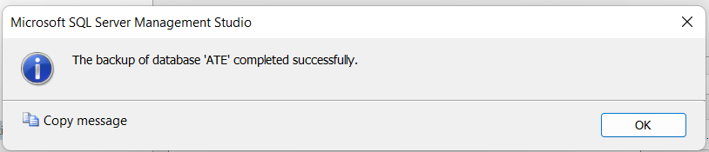

1. **Определить 2-3 должностных лица, которые смогут работать с таблицами БД. Для каждого должностного лица определить набор привилегий, которыми он может пользоваться.**

|  |  |  |
| --- | --- | --- |
| Пользователь | Роль | Привилегии |
| DESKTOP-V8TJ2DQ\super | dbcreator | Создание БД, выдача прав, просмотр, создание, удаление, редактирование таблиц и данных в них |
| DESKTOP-V8TJ2DQ\user1 | ate_master | Просмотр, добавление, удаление, редактирование данных таблицы “ate” |
| DESKTOP-V8TJ2DQ\user2 | ate_operator | Просмотр, добавление, удаление, редактирование данных таблиц “abonent”, “ate_price”, “call_sheet”, “subscription_statement_sheet” |
| DESKTOP-V8TJ2DQ\user3 | ate_support | Просмотр, добавление, редактирование данных таблиц “abonent”, “ate_price”, “call_sheet”, “subscription_statement_sheet” |

SQL-команды:

-- доступ на соединение с бд

EXEC sp_grantlogin 'DESKTOP-V8TJ2DQ\super'

EXEC sp_grantlogin 'DESKTOP-V8TJ2DQ\user1'

EXEC sp_grantlogin 'DESKTOP-V8TJ2DQ\user2'

EXEC sp_grantlogin 'DESKTOP-V8TJ2DQ\user3'

GO

-- присвоение учётной записи dbcreator пользователю super

EXEC sp_addsrvrolemember 'DESKTOP-V8TJ2DQ\super', 'dbcreator'

GO

-- доступ на вход в бд и задание внутреннего имени

EXEC sp_grantdbaccess 'DESKTOP-V8TJ2DQ\user1', 'sql1'

EXEC sp_grantdbaccess 'DESKTOP-V8TJ2DQ\user2', 'sql2'

EXEC sp_grantdbaccess 'DESKTOP-V8TJ2DQ\user3', 'sql3'

GO

1. **Создать под каждое должностное лицо соответствующую роль, наделить эту роль определенными привилегиями. Далее создать по одному пользователю на каждую должность и присвоить им соответствующие роли.**

SQL-команды:

EXEC sp_addrole 'ate_master'

EXEC sp_addrole 'ate_operator'

EXEC sp_addrole 'ate_support'

GO

EXEC sp_addrolemember 'db_accessadmin', 'sql0'

EXEC sp_addrolemember 'ate_master', 'sql1'

EXEC sp_addrolemember 'ate_operator', 'sql2'

EXEC sp_addrolemember 'ate_support', 'sql3'

GO

Ниже приведена часть кода, отвечающая за запрет/разрешение участникам ролей на работу с таблицами:

GRANT SELECT, INSERT, UPDATE, DELETE

ON ate TO ate_master

GRANT SELECT, INSERT, UPDATE

ON abonent TO ate_master WITH GRANT OPTION

GRANT SELECT, INSERT, UPDATE

ON ate_price TO ate_operator WITH GRANT OPTION

GRANT SELECT, INSERT, UPDATE

ON call_sheet TO ate_operator WITH GRANT OPTION

DENY INSERT, UPDATE, DELETE

ON ate_price TO ate_support

DENY INSERT, UPDATE, DELETE

ON subscription_statement_sheet TO ate_support

1. **Создать все таблицы базы данных, ключи, ограничения и связи.**

CREATE TABLE ate (

id_ate INT PRIMARY KEY,

name_ate VARCHAR(100) NOT NULL,

type_ate VARCHAR(13) NOT NULL,

[address] VARCHAR(100),

city VARCHAR(50),

qty_abonents INT

)

CREATE TABLE abonent (

id_abonent INT PRIMARY KEY,

last_name VARCHAR(100) NOT NULL,

first_name VARCHAR(100) NOT NULL,

patronymic VARCHAR(100),

type_phone VARCHAR(12) NOT NULL,

phone_number VARCHAR(8) NOT NULL,

is_intercity BIT NOT NULL,

benefit BIT NOT NULL,

[address] VARCHAR(100)

)

CREATE TABLE call_sheet (

id_call INT PRIMARY KEY,

id_abonent INT,

time_start DATETIME NOT NULL,

time_end DATETIME NOT NULL,

is_intercity BIT NOT NULL,

CONSTRAINT FK_CallSheet_Abonent FOREIGN KEY (id_abonent) REFERENCES abonent ON UPDATE CASCADE ON DELETE SET NULL

)

CREATE TABLE ate_price (

id_ate INT PRIMARY KEY,

price_city FLOAT,

price_intercity FLOAT,

CONSTRAINT FK_AtePrice_Ate FOREIGN KEY (id_ate) REFERENCES ate ON UPDATE CASCADE ON DELETE CASCADE

)

CREATE TABLE subscription_statement_sheet (

id_record INT PRIMARY KEY,

id_ate INT NOT NULL,

id_abonent INT NOT NULL,

[month] INT NOT NULL,

[year] INT NOT NULL,

minutes_city INT,

minutes_intercity INT,

price FLOAT NOT NULL,

benefits_total FLOAT NOT NULL,

price_total FLOAT NOT NULL,

CONSTRAINT FK_SubscriptionStatementSheet_Abonent FOREIGN KEY (id_abonent) REFERENCES abonent ON UPDATE CASCADE ON DELETE NO ACTION,

CONSTRAINT FK_SubscriptionStatementSheet_Ate FOREIGN KEY (id_ate) REFERENCES ate ON UPDATE CASCADE ON DELETE NO ACTION

)

1. **Создать диаграмму базы данных**

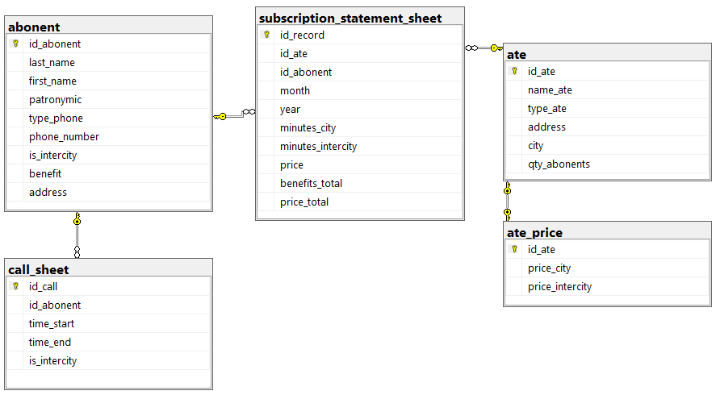

1. **Заполните таблицы данными не менее 5 записей в каждой.**

SQL-команды:

INSERT INTO ate VALUES

(‘Советский’, ‘Городская’, ‘Якуба Коласа 35’, ‘Минск’, 200000),

(‘Центральный’, ‘Городская’, ‘Бобруйская 3’, ‘Минск’, 605000),

(‘Фрунзенский’, ‘Городская’, ‘Лобанка 17’, ‘Минск’, 270651),

(‘Первомайский’, ‘Городская’, ‘Восточная 57’, ‘Минск’, 402873),

(‘Заводской’, ‘Городская’, ‘Яна Райниса 63’, ‘Минск’, 368742)

INSERT INTO abonent VALUES

(‘Понкратов’, ‘Алексей’, ‘Михайлович’, ‘Основной’, ‘3708567’, 1, 0, ‘Якуба Коласа 28-14’),

(‘Сморгун’, ‘Евгений’, ‘Святославович’, ‘Спаренный’, ‘5675217’, 1, 0, ‘Яна Райниса 56-78’),

(‘Борисенко’, ‘Александр’, ‘Игоревич’, ‘Параллельный’, ‘8885522’, 1, 1, ‘Гикало 18-90’),

(‘Воробей’, ‘Дарья’, ‘Антоновна’, ‘Основной’, ‘3708567’, 1, 0, ‘пр.Дзержинского 90-67’),

(‘Тимошенко’, ‘Илья’, ‘Николаевич’, ‘Основной’, ‘3708567’, 1, 0, ‘Якуба Коласа 28-45’)

INSERT INTO call_sheet VALUES

(1, ‘2022-09-26 10:06:19’, ‘2022-09-26 10:08:58’, 0),

(2, ‘2022-09-26 11:45:02’, ‘2022-09-26 11:59:28’, 1),

(3, ‘2022-09-26 14:24:07’, ‘2022-09-26 14:24:40’, 0),

(4, ‘2022-09-26 16:55:41’, ‘2022-09-26 17:02:10’, 0),

(5, ‘2022-09-26 19:30:00’, ‘2022-09-26 19:36:35’, 1)

INSERT INTO ate_price VALUES

(1, 0.01, 0.02),

(2, 0.02, 0.015),

(3, 0.008, 0.028),

(4, 0.009, 0.018),

(5, 0.011, 0.021)

INSERT INTO subscription_statement_sheet VALUES

(1, 1, 8, 2022, 105, 43, 1.91, 0, 1.91),

(2, 2, 8, 2022, 25, 10, 0.65, 0, 0.65),

(3, 3, 8, 2022, 84, 39, 1.764, 0.882, 0.882),

(4, 4, 8, 2022, 12, 156, 2.916, 0, 2.916),

(5, 5, 8, 2022, 0, 10, 0.21, 0, 0.21)

Результаты заполнения таблиц:

Таблица “ate”

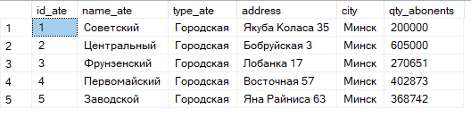

Таблица “abonent”

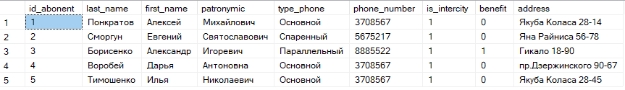

Таблица “call_sheet”

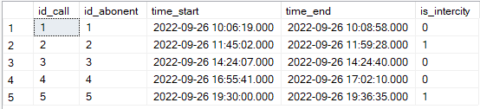

Таблица “ate_price”

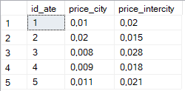

Таблица “subscription_statement_sheet”

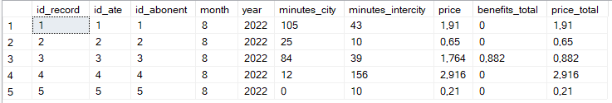

**Вывод:** в ходе данной лабораторной работы был изучен процесс создания и выдачи ролей пользователям, создание таблиц и их заполнение.